深圳阳光采购平台CA证书办理指引（供参考）
- CA数字证书办理
  - 办理地址
- 供应商注册入库完成，登录企业控制台，点击系统左上角“CA办理平台”，跳转到CA数字证书管理平台。
- 或者在企业控制台登录界面，点击CA登录方式下的“立即办理”按钮，跳转到CA数字证书管理平台。
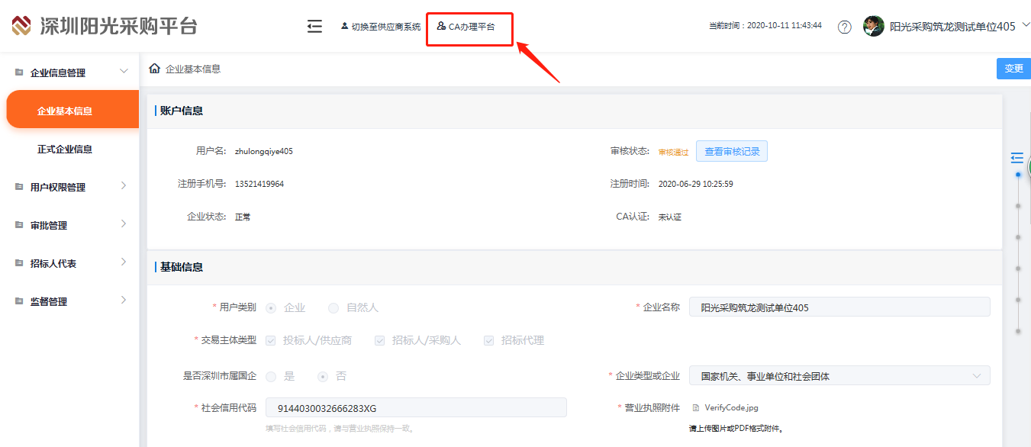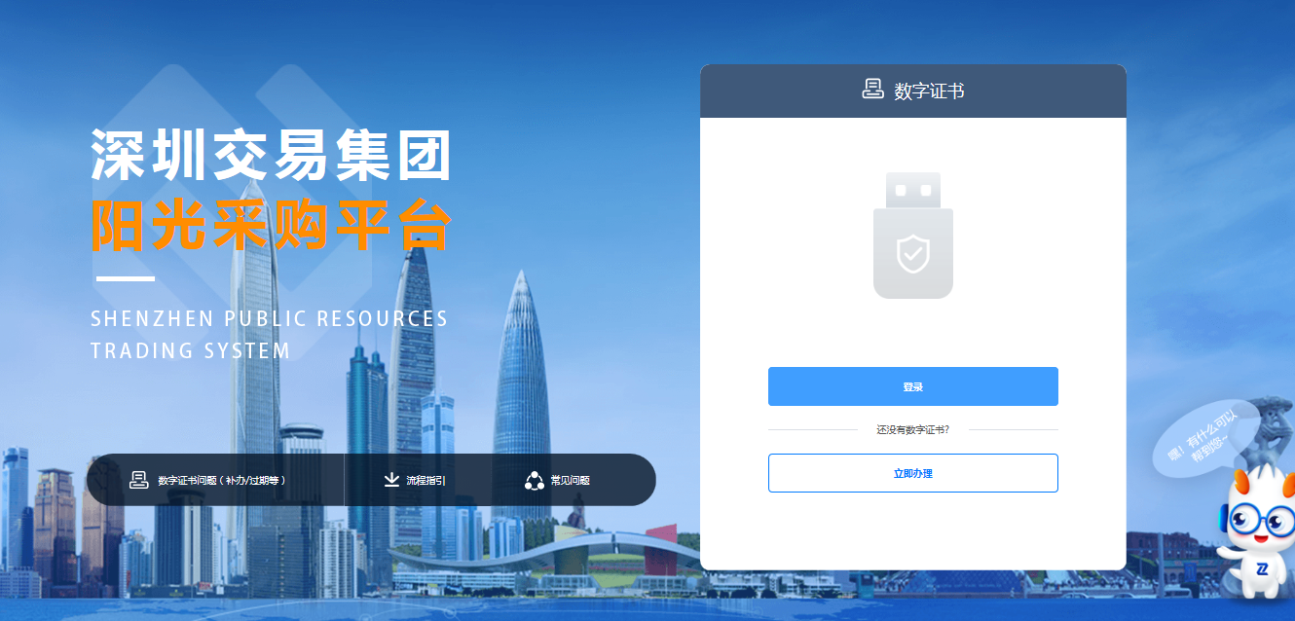

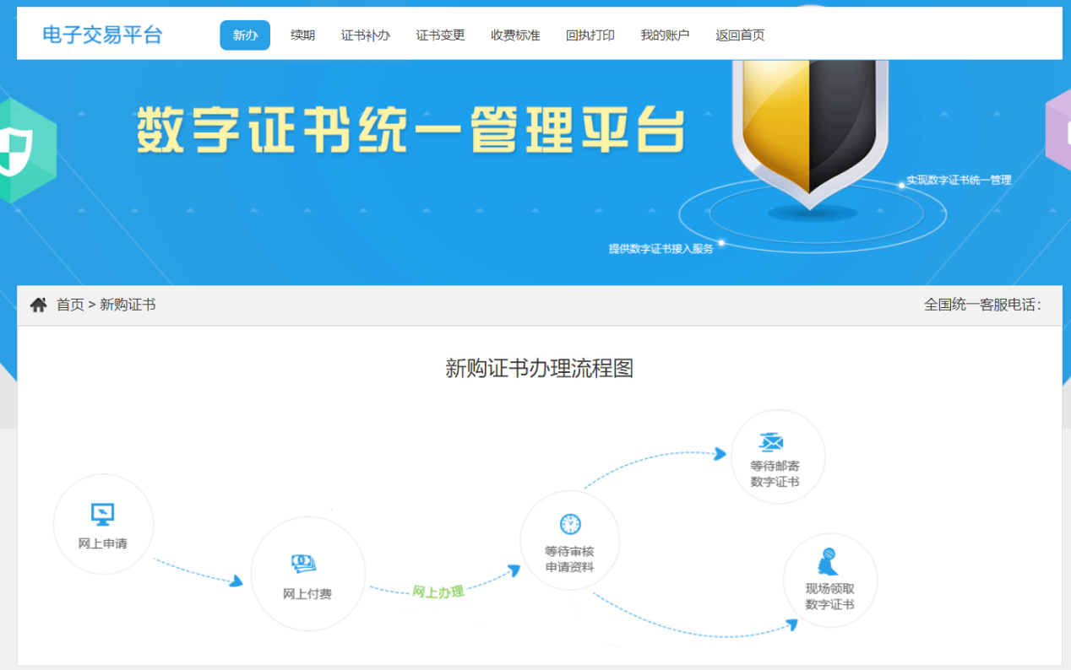
  - CA数字证书申请
新用户选择新购数字证书业务，在新购页面，根据企业情况勾选所需证书，递交相应资料进行申请。
供应商需办理【企业机构证书】和【法定代表人证书】。
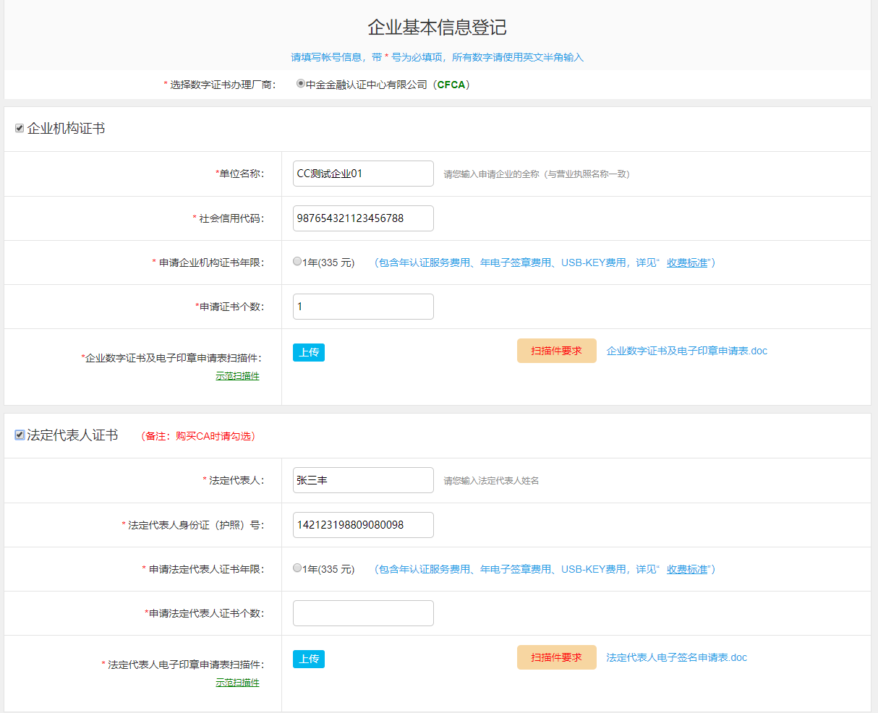
  - 驱动下载安装及CA登录
拿到CA数字证书之后，需下载并安装驱动程序，才可使用CA数字证书登录。驱动下载地址：https://www.szygcgpt.com/xxgl/guideList?xinXiGuanLiType=37
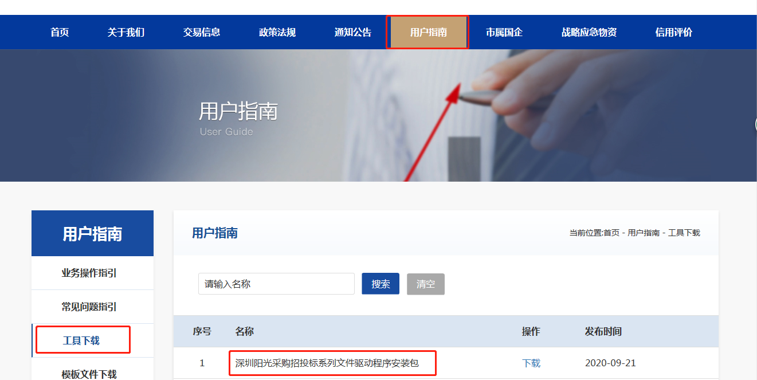
驱动安装完成后，插入相应的CA数字证书，登录方式选择CA登录，点击登录按钮即可。

